
СОГЛ АШЕНИЕ
по охране трј.за

безопасность обраіовательного пpouьcca о Щ)’ ‹ї(' ЭШ N-6* ›.

J'fq Содержание мероприятвіі ОЕИ BЫПtJПH D Н И Я ГС l’RCH Н I•ÏC

І. Организац вонв ые ме оп иятип
i ов ь работников по охране труда 2 квартал 2023 г. и по за

мере приема на работу
ведением работы во ОТ

2

эксплуатации


- Технические мероіі рия i пн
i ‘.ll упс›. інtгмо•існ i iыfi по U 1 ’3:iii i iec в‹і ( '.1
)аместиз эль ,директора

Проведение исгtытаний устройств МаFі-ию.!іь 202(II заземления и изоляция Д ОВОДОВ электроустановок на соответствие
безопасноіt эксплуатаіfии
2 Обеспетггь 100 % ОGвещеRие учебньгх в течение года

кабіюетов

Заместитель дирСкТг8 а по XP 11 j ри’Ідинова Л.Б.,

III.Лечебне-профтт.пнктическііе п сана гори о-бы гі)в t
- Создавать условия, оGеспечиваюшие охрану ушзни и здсрсвьл об›’чаtогии хся. работников школы.
МВДНЦИНСКОГО OCMOT]Эh. 00 ШОДОТЬ
требования по TS. прОизвО,цСТВ0НН0Й саніггарвой гигневы, ’правила ложарноё безопасяоств
- Оргашізовать горячее питание в течение года обучвюідяхся я сотрудников тколъі

Директор

ШJoflbl

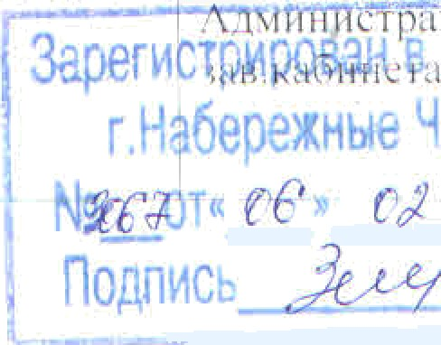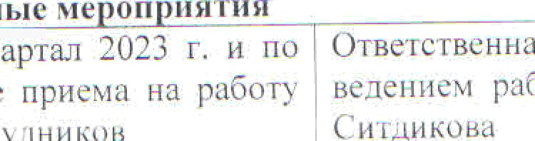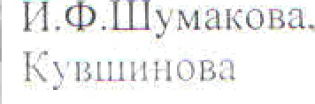Органвзаііия пезинфекиии. дезинсекции и дератизаиия пиіиеблока и подсобпьж посещений
- Обеспечение условий j чебііо- воспитате,аъного процесса н › чсб mыx классах и каоинетах. согласно нормам
kоьласно графи ку

в гечv•іше i ‹ира

г.Н{бефхгю Зелна

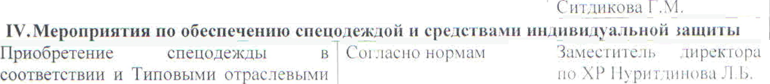5Й Создание нормативнык жиііяідно- По бьповых условий юзеаов профсоюза раfэотвиков
  - Организовать лечевііе сотруДнИКОВ В ПО санаториях н профилакториях pa6t тlіикои

зыв. енхх›

Организовать отдых детей сотрудников іітолы в канику•зярное время

8

безопасности с› t Of i с i всі iп‹i›i га

формами _
2 Обеспечение медикаменз ами (ап i ечк.i) и ' 11 і‹› п. 2f 123 i дезсредствами
Обеспечение сред:в илшиты
Обеспечение работников мы том. cNьiвaющими и оGе’ззаран‹ииж‹›щими
G|ЭeДCTB .ЛИ В СООЗ’8СТСТВИИ С
СТ8НОВЛ0ННЫМИ НО MaMИ
V. Меропрвятвя по пожарной Оезонасііосз н _ _
Вьшолнение работ по 'гехничеекому eiI‹eмecячнo Замес іиi e.‘п. nt ре к i up.i
обслуживанию AПC по XP 1 l}’риг,ци нс›ва Jl.1;.

Обеспеяеяие учреждения перяшіньтми | Июнь 2023 г, іамсстнтслі. .тчрс•і:пора средствами пожаротушения uii i' 1 1; эі i i п ii‹ii‹п .'1, › (перезарядка огнетушите:ней)
Комплексное обслуживание
технологическоі о обор '.зования в



Директор МБОУ «СОШ № ›!, 

Г,Гl Зарипова

